Überführen Sie das angegebene ER-Modell in das Relationenschema.

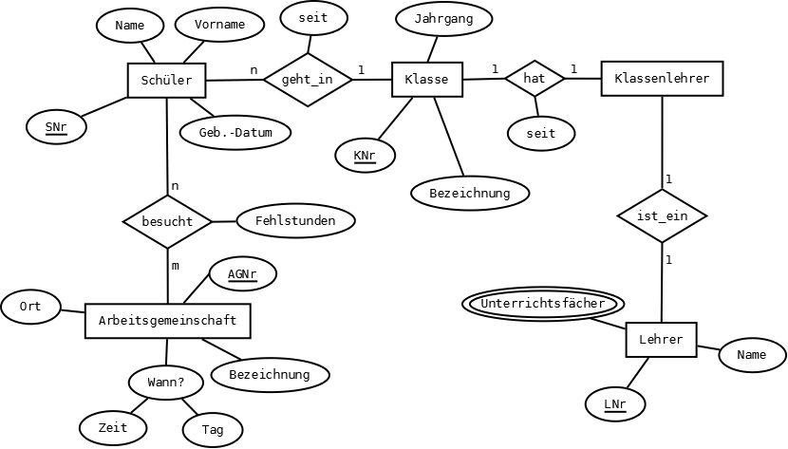

Relationenschema mit den Tabellen
- TABELLE(Schlüsselattribut, Attribut, Fremdschlüssel)

Vorbereitung der Implementation
TABELLE
Feldname | Beschreibung | Datentyp | Wertebereich | NULL | Default

